
בס"ד | י"ד תשרי תשפ”א
אור דוד

אורות הפרשה – הרב נאור מאיר גנון שליט"א.
לכבוד חג הסוכות זמן שמחתנו אספר לכם מעשה משמח:מעשה בשני אחים, האחד למד הרבה תורה עד שהפך לתלמיד חכם מכובד והשני פנה למסחר והיה בור ועם הארץ. יום אחד שאל את אשתו:למה את אחי כולם מכבדים ואותי לא? ענתה האשה:מפני שאחיך רב חשוב ודיין ומדקדק במצוות. אמר האיש:אדקדק אף אני כמוהו ויכבדוני גם. הלך להתחקות אחרי אחיו והנה הוא מציץ ורואה שאשת אחיו מביאה לבעלה עוף שיש שאלה לגבי כשרותו. הסתכל הרב ואמר:כשר,אך אינני אוכל עוף שנשאלה עליו שאלה. בהמשך הוא רואה את האשה מבשרת לבעלה בשמחה שהבנים סיימו לבנות את הסוכה שכן אותו יום היה ערב חג.שמח הרב והזכיר לאשתו בדרך אגב שאין להכניס סירים לסוכה מפני מעלתה. האח הבור החליט שזה מספיק, חזר לביתו ואמר לאשתו שאין להכניס סירים לסוכה, הלך לבית הכנסת וכשחזר סיפרה האשה בהתרגשות כי הסוכה כמעט נפסלה. הבת הכניסה סיר לסוכה והיא גערה בה ושלחה אותה לרב לברר אם נפסלה הסוכה והרב השיב שלא. אמר האיש:אמת שהסוכה כשרה אבל מדקדק במצוות אני ואיני אוכל מדבר שנשאלה עליו שאלה ולכן לא נאכל הלילה בסוכה, ועל פי ידענותו וחומרותיו אכלו בלילה הראשון של סוכות בביתם...(לקוח מהחוברת חג הסוכות בהלכה ובאגדה). אוהב אתכם! שבת שלום וחג שמח ‎:-)‎
הקדמה לספר הזוהר - רבי יהודה לייב הלוי אשלג זצוללה"ה.‬
נט) והנה, כל המצוים, אצל ספר הזוהר הקדוש, כלומר, המבינים מה שכתוב בו, הסכימו פה אחד, שספר הזוהר הקדוש חיברו, התנא האלקי, רבי שמעון בן יוחאי. חוץ מהרחוקים מחכמה זו, שיש מהם המפקפקים, ביחוסו זה, ונוטים לומר, על סמך מעשיות בדויות, ממתנגדי החכמה הזו, שמחברו הוא, המקובל ר' משה די ליאון, או אחרים, הסמוכים לו בזמן.
ס) ואני, כשאני לעצמי, הרי מיום שזכיתי, באור השי"ת, להתבונן מעט בספר הקדוש הזה, לא עלה על לבי לחקור ביחוסו. והוא מטעם פשוט, כי לפי תוכנו של הספר, עלה בלבי, מעלת יקר התנא רשב"י, לאין ערך יותר, על כל התנאים הקדושים. ואם היה מתברר לי, בבירור גמור, שמחברו הוא שם אחר, כגון ר"מ די ליאון ז"ל, וכדומה, הרי אז, היה גדל אצלי מעלת האיש ר"מ די ליאון ז"ל, יותר מכל התנאים הקדושים, וגם רשב"י בכללם. אמנם באמת, לפי מדת עומק החכמה שבספר, אם הייתי מוצא בבירור, שמחברו הוא אחד ממ"ח הנביאים, היה זה מקובל על לבי ביותר. מליחסו לאחד מהתנאים. ומכ"ש, אם הייתי מוצא, שמשה רבינו, קבל אותו מהר סיני מהשי"ת עצמו, אז היתה שוככת דעתי לגמרי. כי לו נאה ולו יאה חיבור כזה. ולפיכך, כיון שזכיתי, לערוך ביאור מספיק, השוה לכל בעל עיון, להבין מעט, מה שכתוב בו בספר, אני חושב, שכבר נפטרתי בזה לגמרי, מלטרוח עוד, ולהכניס עצמי בחקירה הזאת. כי כל משכיל בזוהר, לא יוכל להסתפק עוד, שמחברו יוכל להיות איש, פחות במעלה, מהתנא רשב"י הקדוש.
סא) אכן, לפי"ז נשאלת השאלה: למה לא היה נגלה, ספר הזוהר, לדורות הראשונים, שבלי ספק, היו חשובים במעלה, יותר מדורות האחרונים, והיו ראויים לו יותר? ויחד עם זה, יש לשאול: למה לא נגלה, ביאור ספר הזוהר, עד האריז"ל, ולא למקובלים שקדמו לו? והתמיה העולה על כולנה: למה לא נגלו, ביאור דברי האריז"ל ודברי הזוהר, מימי האריז"ל עד דורנו זו (ועיין בהקדמתי לספר "פנים מסבירות" על הע"ח, באות ח', ד"ה "ואיתא")? ונשאלת השאלה: הכי אכשר דרי? והתשובה היא, כי העולם, במשך זמן קיומו, של שתא אלפי שני, הוא כמו פרצוף אחד, שיש לו ג' שלישים - ראש, תוך, וסוף, דהיינו - חב"ד, חג"ת, נה"י. וז"ש ז"ל: "ב' אלפים תהו, ב' אלפים תורה, וב' אלפים ימות המשיח" (סנהדרין צז, ע"א). כי בב' אלפים הראשונים, שהם בחינת ראש וחב"ד, היו האורות מועטים מאד. והיו נחשבים לבחינת ראש בלי גוף, שאין בו אלא אורות דנפש. כי יש ערך הפוך בין כלים לאורות: כי בכלים, הכלל הוא, שהכלים הראשונים, נגדלים בכל פרצוף, מתחילה. ובאורות הוא להיפך, שאורות התחתונים מתלבשים בפרצוף, מתחילה. ונמצא, כל עוד, שאין בכלים, רק העליונים לבד, דהיינו כלים דחב"ד, יורדים שם להתלבש, רק אורות דנפש, שהם האורות התחתונים ביותר. וז"ש על ב' אלפים ראשונים, שהם בבחינת תהו.ובב' אלפים השניים של העולם, שהם בחינת חג"ת דכלים, ירד ונתלבש אור הרוח בעולם, שה"ס תורה. וע"כ אמרו, על ב' אלפים האמצעים, שהם תורה. וב' אלפים האחרונים, הם נהי"מ דכלים, וע"כ מתלבש בעולם, בזמן ההוא, אור דנשמה, שהוא האור היותר גדול. וע"כ הם ימות המשיח. גם הדרך הוא, בכל פרצוף פרטי, שבכלים דחב"ד חג"ת, עד החזה שלו, האורות מכוסים. ואינם מתחילים להאיר, חסדים המגולים, שפירושו, התגלות הארת חכמה עליונה, אלא מחזה ולמטה, דהיינו בנהי"מ שלו. והוא הסבה, שמטרם התחילו להתגלות, הכלים דנהי"מ, בפרצוף העולם, שהם ב' אלפים האחרונים, היתה חכמת הזוהר בכלל, וחכמת הקבלה בפרט, מכוסה מן העולם. אלא בזמן האריז"ל, שכבר נתקרב זמן, השלמת הכלים שמחזה ולמטה, נתגלתה אז, הארת חכמה העליונה בהעלם, ע"י נשמת האלקי ר' יצחק לוריא ז"ל, שהיה מוכן לקבל האור הגדול הזה. וע"כ גילה העיקרים שבספר הזוהר, וגם חכמת הקבלה, עד שהעמיד בצד, כל הראשונים שקדמוהו. ועכ"ז, כיון שהכלים האלו, עוד לא נשלמו לגמרי, שהוא נפטר בזמן ה' אלפים של"ב, כנודע, ע"כ לא היה העולם עוד ראוי, שיתגלו דבריו. ולא היו דבריו הקדושים, אלא קנין ליחידי סגולה מועטים, שלא ניתנה להם הרשות, לגלותם בעולם.וכעת, בדורנו זה, אחר שכבר קרובים אנו, לגמר ב' אלפים האחרונים, לפיכך ניתנה עתה הרשות, לגלות דבריו ז"ל, ודברי הזוהר בעולם, בשיעור חשוב מאד. באופן, שמדורנו זה ואילך, יתחילו להתגלות דברי הזוהר, בכל פעם יותר ויותר, עד שיתגלה, כל השיעור השלם, שבחפץ השי"ת.
עץ החיים – פירוש הסולם על הזוהר, תצווה דף קפ"ו ע”ב.
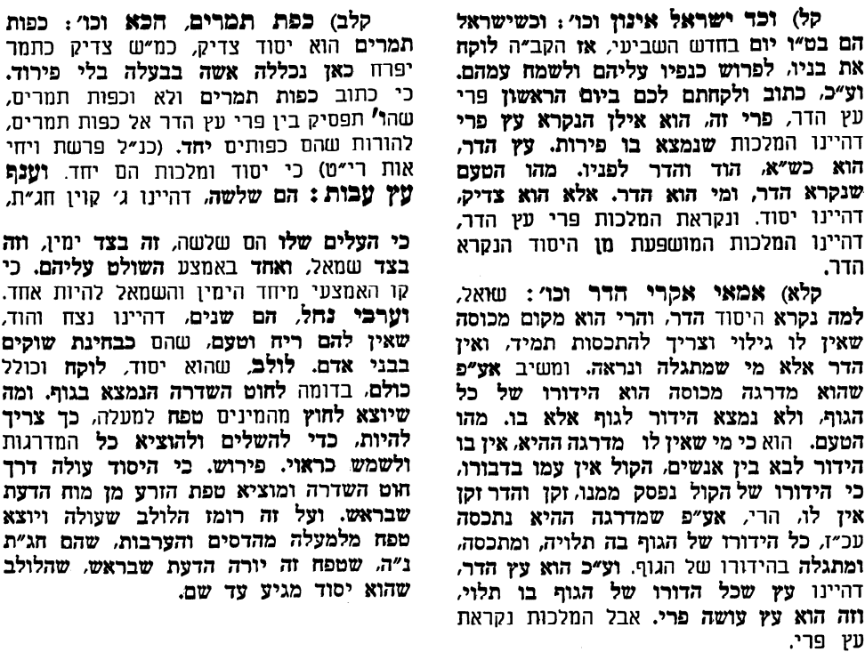
לתגובות, הקדשות והערות: or.david.way@gmail.com

מוקדש להצלחת: עדי בת שושנה נעמי, נאור מאיר בן אסתר ורעייתו, אוריאל בן אלישבע חפצי ורעייתו, ניצן בן אילנה, אריאלה אילת בת אילנה, בתיה בת עופרה,לרפואת חיים דב בן ציפורה, גבריאל בן אלישבע חפצי. לזרע בר קיימא: יפית חיה בת יהודית, חיים חי בן אבלין יהודית. ולרפואת כלל חולי עמו ישראל.לקבלת העלון בדוא"ל נא לשלוח לכתובת: guy.zwerdling@gmail.com
שבת שלום וחג שמח

